**La Charte EURO ETHICAL 2030**

***Votre ‘Ethical argument’***

*au service du Plaidoyer/Lobbying UE*

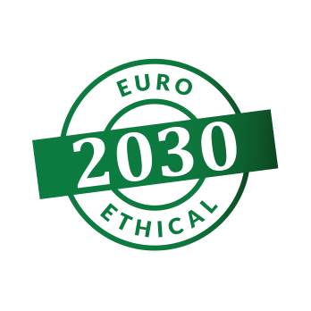

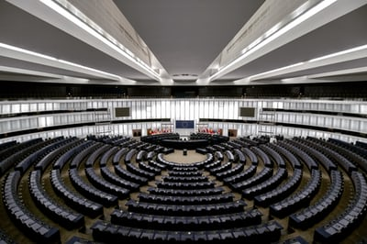

***4 BONNES RAISONS D’ADHERER A***

***LA CHARTE EE 2030***

1.

Améliorer

votre visibilité

2.

Augmenter

votre crédibilité

3.

Contribuer à

la durabilité en Europe

4.

Améliorer l’image du Lobbying/Plaidoyer

**L’Union européenne…**

…souhaite **intégrer les Objectifs de Développement Durable (ODD)** dans tous les domaines de ses politiques et initiatives, en faisant du Développement durable un principe directeur essentiel pour l’ensemble des politiques de la Commission européenne.

**Vous….**

…**mettez votre argumentaire en cohérence avec les Objectifs du développement durable** dans le cadre de vos activités de plaidoyer/lobbying pour contribuer à l’élaboration et la mise en œuvre des politiques et à la législation de l’Union européenne (UE).

**La Charte EURO ETHICAL 2030** (EE 2030)

Texte proposé à la signature de toute organisation ou entreprise, qui s’engage publiquement à **prendre en compte les Objectifs de Développement Durable dans le cadre de son activité de plaidoyer/lobbying auprès l’Union Européenne**. Elle prend appui sur les ambitions sociétales exprimées par l’UE dans la communication de la Commission sur les ‘Prochaines étapes pour un avenir durable européen’

**La Charte EURO ETHICAL 2030 et son Bulletin mensuel font l’objet d’une large diffusion au sein des institutions européennes.**

**ADHERER A**

**LA CHARTE EE 2030**

[www.ee2030.eu](http://www.ee2030.eu)

info@ee2030.eu

A LA 2030.eu - info@ee2030.eu